参考答案：
线
一 选择题 C C D D C C

二 填空题
1、列举（或枚举、显式） 描述（或隐式） 4,5,6,7或x|3<x<=7
2、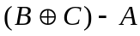
3、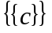 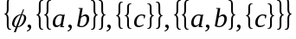
4、{1,5}

5、x∩y x∪y
6、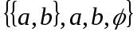 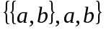 16
三 计算题
1、解 因为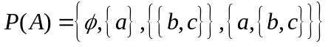，
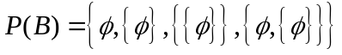，
所以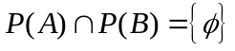
四 证明题
答案：证明：<a,c> R○T,
则由“○”的定义，有bA,且<a,b>R,<b,c>T。
∵RS ∴<a,b>S
∴<a,c> S○T
∴ R○TS○T
五 应用题
答案：设1到100的整数中分别被2，3，5整除的数的集合为A，B，C，
(1)同时能被2,3,5整除的数的个数为：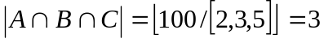

(2)能被2和3整除的数的个数为：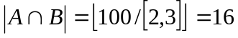
能被2和5整除的数的个数为：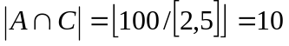
能被3和5整除的数的个数为：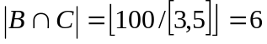
又 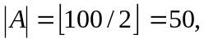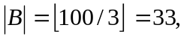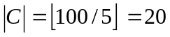所以不能被2或3或5整除 的数的个数为：
